REALISMO
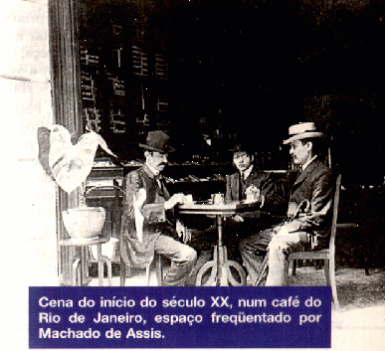

Influenciado pelo pensamento positivista e cientificista da segunda metade do século XIX, o Realismo propôs uma revisão nos valores estéticos, combatendo a proposta sentimental, nacionalista e subjetiva dos românticos, pois não acreditavam nos impulsos da inspiração e da emoção, criando-se a teoria da “arte pela arte”, do poeta Artífice. Por outro lado, a ficção se aproxima das descobertas das ciências sociais: sociologia, determinismo e positivismo, dando à época um caráter científico e objetivo. O Realismo apresenta-se dividido em três correntes: romance Realista, romance Naturalista e poesia Parnasiana.
A fase de ouro do Romantismo havia passado, e os primeiros desgastes já se faziam notar. A literatura romântica dos últimos tempos revelava nitidamente uma queda extraordinária de qualidade. Se o classicismo caiu pela frieza, o Romantismo deveria cair pela falta de imaginação. Os temas se repetiam, as situações criadas eram despropositadas, a linguagem era relaxada. Além disso, os novos tempos apontavam novos caminhos. O pensamento humano atravessou outra transformação, e o Romantismo se mostrava inadequado a essa nova realidade. Veio o Realismo, que é nada mais que a inversão dos valores românticos, uma reação ao sentimentalismo e ao idealismo. O Realismo tem origem na França, em 1857, através da publicação de Madame Bovary, de Gustave Flaubert.
Já a partir do segundo quarto do século XIX as ciências começaram a se desenvolver de tal maneira, que chegaram a um processo nunca visto em nenhuma outra época, principalmente no campo das ciências biológicas e da medicina. Este processo foi se acelerando: a segunda metade do século XIX se torna um período extremamente dominado pelas idéias científicas. Não se trata mais da ciência incipiente dos séculos passados. É a ciência que atingiu a maioridade: possuía métodos próprios de investigação, baseava-se no Experimentalismo, tornou-se sistematizada. É o início da Moderna Ciência. Portanto, podemos caracterizar a Escola Realista como uma escola que está ligada indissoluvelmente ao cientificismo, de uma forma ou de outra é a ciência que dá vida ao movimento realista, opondo-se a intenção romântica.
A importância da Ciência revela-se através da filosofia dominante da época realista. O positivismo criado pelo francês Auguste Comte. Tal filosofia pregava que, só tem valor de verdade aquilo que pode ser observado, pesado, medido, experimentado, comprovado pelos recursos positivos da ciência. Não é de estranhar, pois, que a idéia de Deus, entidade, abstrata e imaginada se tenha banido das mentes dos realistas. O Materialismo será outro traço típico do realista, não apenas como teoria, mas expresso na prática de ataques violentos a igreja e ao clero, considerando inimigos do homem Por lutarem pelos interesses dos poderosos.
Acredita-se que os progressos da Revolução Industrial (iniciada no século XVIII) os homens auxiliados pelas máquinas, seriam livres. Tal propósito ficou irrealizado. A burguesia, estimulada pela livre iniciativa, pela liberdade de ação, transformou-se numa classe altamente arrivista, visando apenas a acumulação de capital. Detentora dos meios de produção, e explorando o trabalho alheio, esta classe concorreu para a formação de um imenso proletariado e para a desumanização do homem. Reagindo contra o Romantismo, o Realismo foi uma tendência totalmente antiburguesa e anticapitalista (também antimonárquica). A filosofia comunista de Marx, gerado na efervescência da época realista, reagiu energicamente contra a Ideologia capitalista da burguesia na tentativa de destruir-lhe as bases.
A exploração do homem, a crescente miséria do proletariado, o desnível social e econômico, etc. Foram temas que concorreram para o interesse pelos fenômenos sociais. Mercê disso, criou-se uma ciência autônoma. O realista combate violentamente às instituições sociais reacionárias e os seus erros, fazendo de sua arte um veículo de crítica social.

CARACTERÍSTICAS
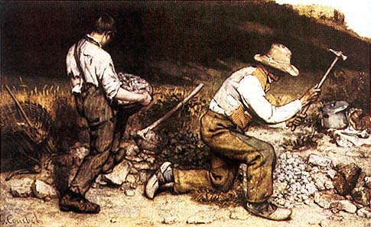
http://info.babylon.com/
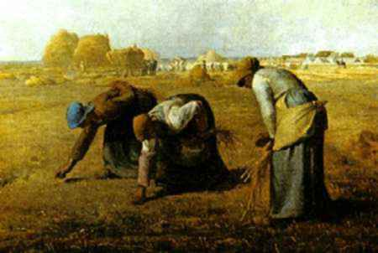
http://t1.gstatic.com/images
Diferenças entre o romantismo e Realismo
Romantismo Primeira pessoa: Valoriza o que se idealiza e sente.

Realismo terceira pessoa : Valoriza o que se é.
ROMANTISMO  1. Subjetividade  2. Sentimentalismo  3. Fantasia  4. Nacionalismo  5. Volta ao passado  6. O mito do herói  7. Predomínio de personagens planos  8. Ênfase ao enredo  9. Religiosidade  10. Arte como entretenimento  11. José de Alencar  12. Figuras de linguagem | REALISMO  1. Objetividade  2. Racionalidade  3. Realidade  4. Universalismo  5. Momento presente  6. O homem comum  7. Predomínio dos personagens esféricos  (psicológicos)  8. Ênfase aos personagens  9. Materialismo  10. Arte como instrumento de luta social  11. Machado de Assis

O que vem a ser a literatura realista?
O Realismo é uma reação completa à ideologia do romantismo. Entendendo-se o Romantismo (e se penetrando no conhecimento das causas que determinaram o seu fim), basta inverterem-se os dados para se compreender o Realismo.
Realismo (o próprio nome já diz ) é a tendência que o homem tem de retratar o real em oposição ao ideal romântico. O realista mostra um retrato da realidade, a sua “fotografia“. Pinta um quadro que se assemelha com à vida, tanto nos aspectos psicológicos como nos aspectos físicos, tanto no aspecto humano, como nos aspectos não humano. O realista não mostra a realidade sentimental , mas a realidade tal qual apresenta objetivamente. É racional. É anti-individualista. Não imagina, mas observa, investiga e tira conclusões baseadas na lógica. É inimigo do sonho. Afasta a intuição e a fé apoia-se na ciência. Procura o concreto, o natural, em oposição ao abstrato e ao sobrenatural. Mas enfim ( pois são, estes que existem de fato), nas suas lutas, ambições, maldades, bondades, frustrações, desesperos, etc.
Prefere tratar do mundo atual, contemporâneo, pois é este o que melhor reproduz a verdade, a realidade. O passado só tem sentido quando, historicamente e cientificamente, serve para explicar o presente.

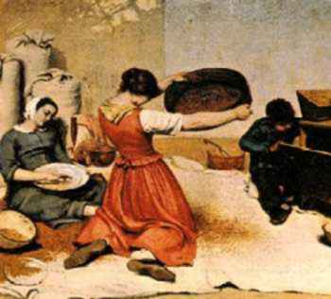
http://www.spiner.com.br/

Finalmente, o realista procura sempre dar uma explicação lógica e cientifica para o comportamento das personagens. Se uma personagem age de tal ou qual forma, é porque existe uma série de fatores fisiológicos, psicológicos, sociais, históricos, familiares...que definem a sua conduta. Além do mais, o realista (ao contrário do romântico) estuda e apresenta as personagens objetivamente, sem, consequentemente, interferir sobre o comportamento delas, sem se confundir com os sentimentos delas. Uma característica do romance realista é o seu poder de crítica, adotando uma objetividade que faltou ao romantismo. Grandes escritores realistas descrevem o que está errado de forma natural, ou por meio de histórias como Machado de Assis. Se um autor desejasse criticar a postura de alguma entidade, não escreveria um soneto para tanto, porém escreveria histórias que envolvessem-na de forma a inserir nessas histórias o que eles julgam ser a entidade e como as pessoas reagem a ela.

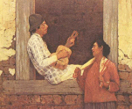

Em lugar do egocentrismo romântico, verifica-se um enorme interesse de descrever, analisar e até em criticar a realidade. A visão subjetiva e parcial da realidade é substituída pela visão objetiva, sem distorções. Dessa forma os realistas procuram apontar falhas talvez como modo de estimular a mudança das instituições e dos comportamentos humanos. Em lugar de heróis, surgem pessoas comuns, cheias de problemas e limitações.

Com o objetivo de mostrar a realidade sem fantasias, o realista utiliza predominantemente a linguagem denotativa, ou real, eliminando o excesso de metáforas e o estilo enfeitado dos românticos. As frases são predominantemente simples, corretas, naturais, sem afetação. O vocabulário é adequado aos temas literários abordados.
Nas obras em prosa, o realismo atingiu seu ápice na literatura. Os romances realistas são de caráter social e psicológico, abordando temas polêmicos para a sociedade da segunda metade do século XIX. As instituições sociais são criticadas, assim como a Igreja Católica e a burguesia. Nas obras literárias deste período, os escritores também criticavam o preconceito, a intolerância e a exploração. Sempre utilizando uma linguagem direta e objetiva.
Podemos citar como importantes obras da passagem do romantismo para o realismo: Comédia Humana de Honoré de Balzac, O Vermelho e o Negro de Stendhal, Carmen de Prosper Merimée e Almas Mortas de Nikolai Gogol.

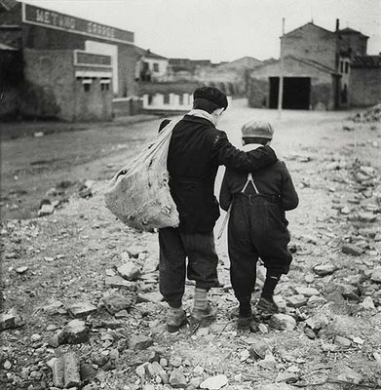
http://1.bp.blogspot.com/_Neo-ealismo%5B1%5D.jpg

CARACTERÍSTICAS
- Veracidade: Demonstra o que ocorre na sociedade sem ocultar ou distorcer os fatos
- Contemporaneidade: descreve a realidade, fala sobre o que está acontecendo de verdade.
- Retrato fiel das personagens: caráter, aspectos negativos da natureza humana.
- Gosto pelos detalhes: lentidão na narrativa.
- Materialismo do amor: a mulher objeto de prazer/adultério.
- Denúncia das injustiças sociais: mostra para todos a realidade dos fatos.
- Determinismo e relação entre causa e efeito: o realista procurava uma explicação lógica para as atitudes das personagens, considerando a soma de fatores que justificasse suas ações. Na literatura naturalista, dava-se ênfase ao instinto, ao meio ambiente e à hereditariedade como forças determinantes do comportamento dos indivíduos.
- Linguagem próxima à realidade: simples, natural, clara e equilibrada.
- objetivismo = negação do subjetivismo romântico, homem volta-se para fora, o não-eu
- universalismo substitui o personalismo anterior
- materialismo que leva à negação do sentimentalismo e da metafísica
- autores são antimonárquicos e defendem os ideais republicanos
- determinismo influenciando o homem e a obra de arte por 3 fatores: meio, momento e raça (hereditariedade)Naturalismo

Correntes filosóficas:

- Positivismo (Augusto Comte)
- Determinismo (Hippolyte Taine)
- Darwinismo (Charles Darwin)
- Evolucionismo social (Herbert Spencer)
- Socialismo Utópico (Saint-Simon)
- Socialismo Científico (Karl Marx)

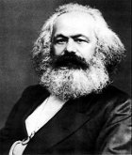
http://www.cartamaior.com.br/arquivos.

REALISMO–NATURALISMO EM PORTUGAL 1865-1890

- 1865 – O poeta Antero de Quental publica seu livro de poemas Odes modernas, considerado o marco inicial do Realismo Português.
- 1890 – A obra Oaristos, de Eugênio de Castro, marca o início do Simbolismo em Portugal.

As transformações culturais políticas e científicas da segunda metade do século XIX conduziram também Portugal a uma renovação ideológica e artística. A oposição entre o antigo e moderno manifestou-se na polêmica denominada Questão Coimbrã, em que se defrontaram os conservadores e os adeptos das novas correntes de pensamento.
A Questão Coimbrã pode ser assim resumida: o escritor romântico Antônio Feliciano de Castilho, líder de um grupo de poetas ultra-românticos e muito respeitado pelo público, escreveu um posfácio à obra Poema da mocidade, do escritor Pinheiro Chagas, que ainda seguia rigidamente o modelo romântico. Nesse posfácio, Castilho elogiava Chagas e acusava o grupo de jovens escritores de Coimbra – que se opunham ao romantismo – de exibicionismo e do cultivo de temas impróprios à poesia.
Entre os acusados por Castilho estava Antero de Quental, líder do grupo, que num folheto denominado Bom Senso e Bom Gosto, respondeu a Castilho, ridicularizando o romancista e defendendo a nova geração.
A polêmica evidenciava não uma discordância de ordem pessoal entre Castilho e Antero, mas uma divergência entre românticos e realistas. Ao longo de uma dezena de folhetos de acusações mútuas formaram-se dois grupos, um liderado por Castilho e o outro liderado por Antero de Quental.
Os princípios defendidos pela nova geração consolidaram-se na série de Conferências do Cassino Lisbonense, palestras em que os jovens expunham idéias novas a respeito de literatura e da vida política e cultural do país. Ao fim da polêmica, os moços de Coimbra já tinham se firmado como a geração de 70 ou geração realista.
Estes fatos consolidaram o Realismo / Naturalismo em Portugal.

O REALISMO NO BRASIL

A obra Memórias Póstumas de Brás Cubas (1881), de Machado de Assis, tradicionalmente tem sido apontada como marco inicial do Realismo no Brasil. Contudo essa nova postura artística já se esboçava desde a primeira metade do século XIX, no interior do próprio Romantismo.
A partir da extinção do tráfico negreiro, em 1850, acelera-se a decadência da economia açucareira no Brasil e o país experimenta sua primeira crise depois da Independência. O contexto social que daí se origina, aliado à leitura de grandes mestres realistas europeus como Stendhal, Balzac, Dickens e Victor Hugo, propiciaram o surgimento do Realismo no Brasil.
A observação da produção literária dos escritores da última geração romântica, dos anos 60-70, revela a existência de algumas tendências que apontavam cada vez mais para uma literatura preocupada com o seu tempo, o que caracterizaria o Realismo alguns anos depois. São exemplos dessas tendências: a objetividade das descrições de certos romances, como Senhora, Lucíola e O Cabeleira; e o sentimento libertário e reformador da poesia social de Fagundes Varela e Castro Alves.
Essas obras, em parte já distanciadas de algumas posturas iniciais do Romantismo, como o exotismo, a fuga da realidade, o “mal do século” e outras, representam o início de um processo que culminaria numa forma diferente de sentir e ver a realidade, menos idealizada e mais verdadeira e crítica: a perspectiva realista.

CARACTERÍSTICAS DO REALISMO

- O homem é um ser social
- Romance de tese documental
- “Fotografia” - método jornalístico
- Arte desinteressada, “Neutro”, apenas retrata (a denúncia está implícita no discurso antiburguês)
- Prefere mostrar de maneira crítica, as classes dominantes, a alta burguesia
- É indireto na interpretação: o leitor tira suas conclusões
- Reproduz a realidade exterior, bem como a interior, através da análise psicológica
- Volta-se para a psicologia, para o indivíduo
- Seleciona os temas, tem aspirações estéticas, grande preocupação com o estilo

ATIVIDADES

- “O Realismo é a anatomia do caráter. É a crítica do homem. É a arte que nos pinta a nossos próprios olhos – para nos conhecermos, para que saibamos se somos verdadeiros ou falsos, para condenar o que houver de mau na nossa sociedade.
Através do pensamento de Eça de Queirós, um dos maiores prosadores do realismo português, quais os recursos utilizados no discurso realista?

a) Preocupação revolucionária, atitude de crítica e de combate; idealização.
b) Imaginação criadora; objetivismo , Determinismo biológico ou social.
c) Personagens fruto da observação; tipos concretos e vivos ;egocentrismo
d) Linguagem sem rebuscamentos; concepção psicológica do homem
e) Senso de mistério; Retorno ao passado; psicologismo.

- Madame Bovary, de Gustave Flaubert, assim como o Primo Basílio, de Eça de Queirós, abriram o cenário artístico que demarcou a época realista. Assim, em ambos os romances, constatamos a infidelidade por parte das protagonistas, fato esse que, se ocorria no período romântico, nem sequer era exaltado, tamanha era a necessidade de “camuflar” as atitudes “

Podemos verificar que o Realismo revela

a) senso do contemporâneo. Encara o presente do mesmo modo que romantismo se volta para o passado ou para o futuro.
b) – o retrato da vida pelo método da imaginação, buscando um sentido para o fatos.
c) – técnica acelerada , dando a impressão de ação, de forma rápida e gradativa
d) O movimento realista se vincula em relação aos preceitos religiosos.
e) O realismo possui um olhar idealizado para as ações dos personagens.

- Assinale a assertiva que melhor condiz com a prosa realista.

“Mas Luísa, a Luisinha, saiu muito boa dona de casa; tinha cuidados muito simpáticos nos seus arranjos; era asseada, alegre como um passarinho, como um passarinho amiga do ninho e das carícias do macho; e aquele serzinho louro e meigo veio dar à sua casa um encanto sério. (…)
Estavam casados havia três anos. Que bom que tinha sido! Ele próprio melhorara; achava-se mais inteligente, mais alegre … E recordando aquela existência fácil e doce, soprava o fumo do charuto, a perna traçada, a alma dilatada, sentindo-se tão bem na vida como no seu jaquetão de flanela!”
(Eça de Queirós, O primo Basílio)

a) A prosa realista, com intuito moralizador, desmascara o casamento por interesse, tão comum no século XIX, para defender uma relação amorosa autêntica, segundo princípios filosóficos do platonismo.
b) A prosa romântica analisa mais profundamente a natureza humana, evitando a apresentação de caracteres padronizados em termos de paixões, virtudes e defeitos.
c) A prosa realista põe em cena personagens tipificados que, metamorfoseados em heróis valorosos, correspondem à expressão da consciência e valores coletivos.
d) A prosa realista, apoiando-se em teorias cientificistas do século XIX, empreende a análise de instituições burguesas, como o casamento, por exemplo, denunciando as bases frágeis dessa união.
e) A prosa romântica recria o passado histórico com o intuito de ironizar os mitos nacionais.

- Assinale a opção que contenha trecho com a conhecida digressão metalinguística presente na obra de Machado de Assis:

a) Ora bem, faz hoje um ano que voltei definitivamente da Europa. O que me lembrou esta data foi, estando a beber café, o pregão de um vendedor de vassouras e espanadores: “Vai vassouras! vai espanadores!”.
b) Cuido haver dito, no capítulo XIV, que Marcela morria de amores pelo Xavier. Não morria, vivia. Viver não é a mesma cousa que morrer (…).
c) Rubião não sabia que dissesse; Sofia, passados os primeiros instantes, readquiriu a posse de si mesma; respondeu que, em verdade, a noite era linda (…).
d) Assim chorem por mim todos os olhos de amigos e amigas que deixo neste mundo, mas não é provável. Tenho-me feito esquecer.
e) Para não ser arrastado, agarrei-me às outras partes vizinhas, às orelhas, aos braços, aos cabelos espalhados pelos ombros (…).

- “O Realismo, o Naturalismo e o Parnasianismo apresentam aspectos comuns: o resgate do objetivismo na literatura, o gosto pelas descrições e o combate ao Romantismo. Entre os três movimentos, o Realismo foi o que buscou uma maior aproximação com a realidade ao descrever os costumes, os conflitos interiores do ser humano, as relações sociais, a crise das instituições “

Sobre o Realismo, assinale a assertiva que melhor representa a prosa realista.

a) O romance é visto como distração e não como meio de crítica às instituições sociais decadentes.
b) Os escritores realistas procuram ser pessoais e objetivos.
c) O romance sertanejo ou regionalista originou-se no Realismo.
d) O Realismo constitui uma oposição ao idealismo romântico.
e) O Realismo vê o Homem somente como um produto biológico.

Gabarito

1 – D; 2 – A; 3 – D; 4 – B; 5 – D

